METODOLOGÍA DE TRABAJO

Histórico de versiones
Esta sección contiene la información de los cambios que se realizaron en este documento.

Versión | Fecha | Resumen de los cambios producidos
1.0 | 21 – 03 – 2012 | Versión Inicial del documento
2.0 | 28 – 03 – 2012 | Agregado de disciplinas según UP
2.1 | 28 – 03 – 2012 | Agregado de información sobre las disciplinas
2.2 | 02 – 04 – 2012 | Revisión general del documento y correcciones sobre la organización de las disciplinas.
2.3 | 30 – 04 - 2012 | Se agregaron tareas y se quitó la metodología como documento.
2.4 | 02 – 05 - 2012 | Se agregan templates

Control de la Preparación, Revisión y Aprobación
Esta sección contiene la información de los responsables de los cambios que se realizaron en este documento.

Responsabilidad | Nombre del Responsable | Cargo / Rol | Fecha
Preparación | Damián Lezcano | Analista | 02-04-2012
Revisión | Arratta Sebastián | Analista | 11-04-2012
Aprobación | Esteban Arnaldo | Analista | 03-04-2012
Supervisión | Ezequiel Fernández | Analista | 03-04-2012

Tabla de contenido

Objetivos del Documento 5
Proceso Unificado 6
Hitos 7
Fases 8
Fase de Elaboración 10
Fase de Construcción 11
Fase de Transición 12
Unified Modeling Language (UML) 13
Cualidades estándares del proceso 13
Abierto y público 13
Disciplinas 13
Modelado de negocio 15
Requerimientos 17
Análisis 19
Diseño 22
Aseguramiento de la calidad 24
Gestión de configuración de cambios 25
Gestión del proyecto 26
Iteraciones 29
Templates 30
Tipos de Checklist 30
Requerimientos 30
Alcance 31
Modelado del Negocio 31
Análisis y Diseño 32
Gestión de Proyectos 32
Requerimiento de Cambio 33
Template RFT 33
Documento de configuración 34
Registro de configuración 34
Registro de autorización de cambio 35
Registro de implementación de cambio 35
Casos de prueba 35
Minutas 36
Casos de Uso 37
Riesgos 38
Identificación de Riesgos 38
Analisis de Riesgos 38
Acciones de Prevención y de Corrección 38
Control y Seguimiento de Riesgos 38
Notificación de Riesgos 39

Objetivos del Documento

El alcance del documento consta de una introducción reducida del proceso unificado de desarrollo (UP), incluyendo la descripción de las etapas y las razones por las cuales se opto por la utilización de esta metodología para el proyecto @Solution^{(R)}

- El Proceso Unificado: Contiene una breve referencia del surgimiento de la metodología y sus principales características que la vuelven única, una descripción breve de las fases de la que consta el proceso unificado, disciplinas e hitos, un pequeño resumen de las herramientas utilizadas en el proceso, como UML.

- Conclusiones: Comentamos nuestras conclusiones y damos una reseña sobre porqué decidimos utilizar UP como base de nuestro proceso de desarrollo.

- Referencias: Un listado de los libros y sitios citados en este documento.

Proceso Unificado
El Proceso Unificado de Desarrollo Software o simplemente Proceso Unificado es un marco de desarrollo de software que se caracteriza por estar dirigido por casos de uso, centrado en la arquitectura y por ser iterativo e incremental. El Proceso Unificado no es simplemente un proceso, sino un marco de trabajo extensible que puede ser adaptado a organizaciones o proyectos específicos. Su objetivo es asegurar la producción de software de alta calidad que satisfaga la necesidad del usuario final dentro de un tiempo y presupuesto previsible.

UP mejora la productividad del equipo ya que permite que cada miembro del grupo sin importar su responsabilidad específica acceda a la misma base de datos de conocimiento. Esto hace que todos compartan el mismo lenguaje, la misma visión y el mismo proceso acerca de cómo desarrollar software.

El Proceso Unificado tiene tres características distintivas. Estas características son:

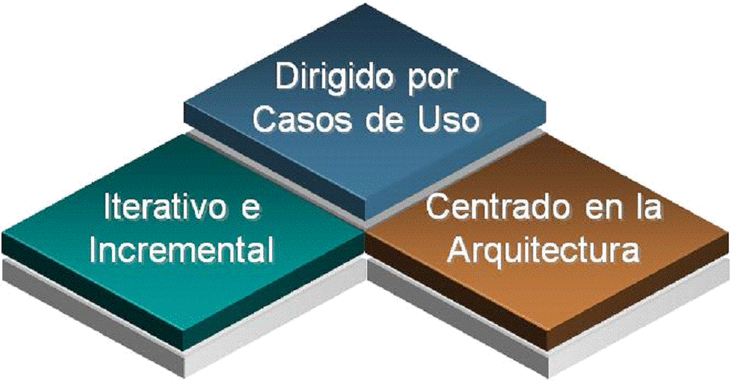
- Dirigido por Casos de Uso: El proceso utiliza Casos de Uso para manejar el proceso de desarrollo desde la Incepción hasta el Despliegue.
- Centrado en Arquitectura: El proceso busca entender los aspectos estáticos y dinámicos más significativos en términos de arquitectura de software. La arquitectura se define en función de las necesidades de los usuarios y se determina a partir de los Casos de Uso base del negocio.
- Iterativo e Incremental: El proceso reconoce que es práctico dividir grandes proyectos en proyectos más pequeños o mini-proyectos. Cada uno de estos mini-proyecto comprende una iteración que resulta en un incremento. Una iteración puede abarcar la totalidad de los flujos del proceso. Las iteraciones son planificadas en base a los Casos de Uso.

Hitos

Cada fase finaliza con un hito. Cada hito se determina por la disponibilidad de un conjunto de artefactos, es decir un conjunto de modelos o documentos que han sido desarrollados hasta alcanzar un estado predefinido.

Los hitos tienen muchos objetivos. El más crítico es que los directores deben tomar ciertas decisiones antes de que el trabajo continúe con la siguiente fase.

Los hitos también permiten controlar la dirección y progreso del trabajo.
Al final se obtiene un conjunto de datos a partir del seguimiento del tiempo y esfuerzo consumidos en cada fase. Estos datos son útiles para las estimaciones en futuros proyectos.

Fases

El proceso Unificado consta de ciclos que puede repetir a lo largo del ciclo de vida de un sistema. Un ciclo consiste en cuatro fases: Inicio, Elaboración, Construcción y Transición.

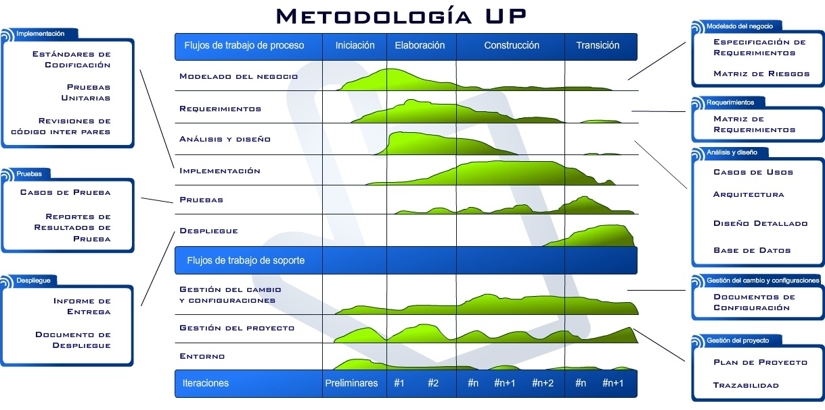
Fase de Inicio

El propósito de esta fase es entender cuáles son los verdaderos objetivos del proyecto, lo cual consideramos el hito de la misma; pero también trabajamos junto al cliente para identificar y priorizar los riesgos más importantes, y tomamos en cuenta las especificaciones no funcionales. Elaboramos un plan detallado de iteraciones que cumpla con las expectativas del cliente en cuanto a tiempos y entregables.

Durante esta fase se desarrolla una descripción del producto final, y se presenta el análisis del negocio. Esta fase responde las siguientes preguntas:

• ¿Cuáles son las principales funciones del sistema para los usuarios mas importantes?
• ¿Cómo podría ser la mejor arquitectura del sistema?
• ¿Cuál es el plan del proyecto y cuanto costará desarrollar el producto?

Por otra parte, en esta fase se identifican y priorizan los riesgos mas importantes.

El objetivo de esta fase es ayudar al equipo de proyecto a decidir cuales son los verdaderos objetivos del proyecto, entre los cuales se destacan.

- Establecer el primer contacto con el cliente para conocer los procesos y comprender el negocio.
- Identificar los requerimientos funcionales y no funcionales.
- Identificar los casos de uso críticos y los actores principales que impulsaran las principales decisiones de diseño.
- Validar al menos una arquitectura candidata.
- Estimar el costo del proyecto y elaborar un cronograma para el mismo.
- Identificar y analizar factores de riesgo.
- Se analiza y define la viabilidad del proyecto.

La fase de inicio finaliza con el Hito “Definición de Objetivos del Sistema”, el cual es alcanzado con el documento de informe de solución.

Fase de Elaboración

Una vez definido el alcance y la funcionalidad, durante esta fase se especifican en detalle la mayoría de los casos de uso del producto y se diseña la arquitectura.

Las iteraciones en la fase de elaboración:

- Establecen una firme comprensión del problema a solucionar.
- Establecen el núcleo central de la arquitectura.
- Establecen un plan detallado para las siguientes iteraciones.
- Elimina los mayores riesgos.
- Planificar la fase de construcción. Reducir o eliminar los riesgos mas importantes del desarrollo

La fase de elaboración finaliza con el Hito “Definición Arquitectura Final para el Producto”, el cual es alcanzado con el documento: SAD (Documento de Arquitectura de Software).

Al alcanzar este hito debe poder responderse a preguntas como:

- ¿Se ha creado una línea base de la arquitectura? ¿Es adaptable y robusta? ¿Puede evolucionar?
- ¿Se han identificado y mitigado los riesgos más graves?
- ¿Se ha desarrollado un plan del proyecto hasta el nivel necesario para respaldar una agenda, costes, y calidad realistas?
- ¿Proporciona el proyecto, una adecuada recuperación de la inversión?
- ¿Se ha obtenido la aprobación de los inversores?

Fase de Construcción

Durante la fase de construcción se crea el producto. La línea base de la arquitectura crece hasta convertirse en el sistema completo.

Al final de esta fase, el producto contiene todos los casos de uso implementados, sin embargo puede que no este libre de defectos.

La fase de construcción finaliza con el hito de Capacidad Operativa Inicial.

Este hito se alcanza cuando el equipo de desarrollo y los stakeholders llegan a un acuerdo sobre:

- El producto es estable para ser usado
- El producto provee alguna funcionalidad de valor
- Todas las partes están listas para comenzar la transición

Fase de Transición

La fase de transición cubre el período durante el cual el producto se convierte en la versión beta.

Las iteraciones en esta fase continúan agregando características al sw. Sin embargo las características se agregan a un sistema que el usuario se encuentra utilizando activamente.

Los artefactos construidos en esta fase son los mismos que en la fase de construcción. El equipo se encuentra ocupado fundamentalmente en corregir y extender la funcionalidad del sistema desarrollado en la fase anterior.

La fase de transición finaliza con el hito de Lanzamiento del Producto.

Este hito se alcanza cuando el equipo de desarrollo y los stakeholders llegan a un acuerdo sobre:

- Se han alcanzado los objetivos fijados en la fase de Inicio.
- El usuario está satisfecho.

Unified Modeling Language (UML)

El Lenguaje de Modelado Unificado (Unified Modeling Language – UML) fue desarrollado en conjunto con el Proceso Unificado. A lo largo de todo el Proceso Unificado se encuentra la idea de crear modelos del sistema que se está construyendo. Los modelos representan una visión abstracta del sistema desde un punto de vista particular. Estos modelos son capturados y comunicados utilizando UML.

Es importante saber que el proceso debe ser algo vivo. Debe ser ajustado a su entorno de trabajo y a sus hábitos de trabajo. El truco es saber cuando ajustar el proceso y el momento de ajustar sus hábitos.

El Proceso Unificado proporciona un poderoso marco para el desarrollo de aplicaciones. Identifica las actividades necesarias y le ayuda a la disposición de un plan oficial para el proceso de desarrollo de software.

Cualidades estándares del proceso

El proceso Unificado contiene plenamente todos los requisitos necesarios para un completo proceso de desarrollo en sus flujos de trabajo:

Abierto y público

El Proceso Unificado está publicado, distribuido y soportado en forma abierta. Está documentado en forma coherente y completa. De hecho, el proceso sigue su propio modelo de proceso para documentarse y modelarse a si mismo. Como resultado de ello, miles de desarrolladores de software ya han sido capacitados en el Proceso Unificado. Cada vez más desarrolladores de software se entrenan en esta tecnología y en tecnologías clave que le sirven de apoyo, como UML.
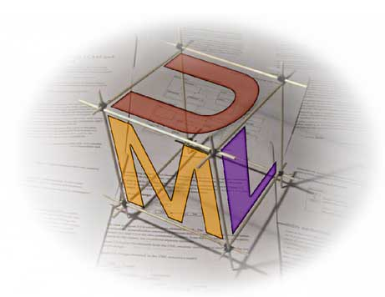

Disciplinas

Cada disciplina es un conjunto de actividades relacionadas (flujos de trabajo) vinculadas a un área específica dentro del proyecto total. Las más importantes son:
Requerimientos, Análisis, Diseño, Codificación, y Prueba.
El agrupamiento de actividades en disciplinas es principalmente una ayuda para comprender el proyecto desde la visión tradicional en cascada.

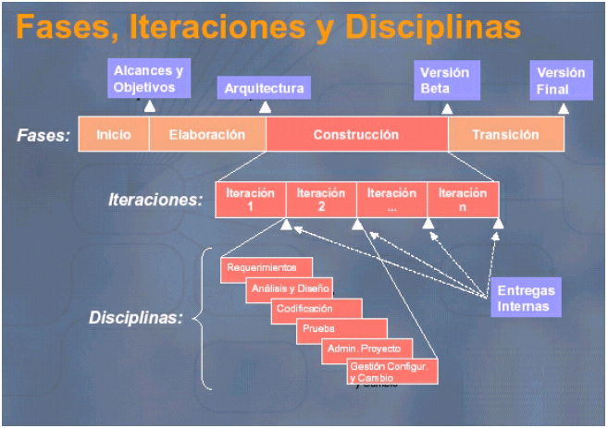

Cada disciplina está asociada con un conjunto de modelos que se desarrollan. Estos modelos están compuestos por artefactos. Los artefactos más importantes son los modelos que cada disciplina realiza: modelo de casos de uso, modelo de diseño, modelo de implementación, y modelo de prueba.

- Modelado de Negocio
- Requerimientos
- Análisis
- Diseño
- Implementación
- Pruebas
- Despliegue
- Gestión del cambio y configuración
- Gestión de Proyecto
- Aseguramiento de la Calidad

Modelado de negocio

Objetivos
Entender y definir a la organización, sus procesos, actividades, y la relación entre los roles participantes en cada uno de ellos. Familiarizarse con la terminología del negocio. Facilitar la comprensión del contexto en el que operara el sistema a construir.

Roles
- Analista Funcional
- Cliente

Tareas
- Recolección de Información de la Organización y el Negocio
- Estructura Organizacional
- Terminología
- Política
- Actividades
- Procesos de Negocio
- Sistemas Existentes

Artefactos
Los artefactos generados en el modelado del negocio son:

- Documento de Presentación al cliente
Consiste en la presentación de la visión y objetivos del proyecto, la definición básica del cliente y el marco geográfico donde se va a desarrollar.
- Descripción de los Proceso del negocio
El objetivo de este documento es presentar los procesos de negocio más relevante que tiene este proyecto.
- Plan de Negocio
El plan de negocios, es un documento que describe por escrito, un negocio que se pretende iniciar o que ya se ha iniciado.
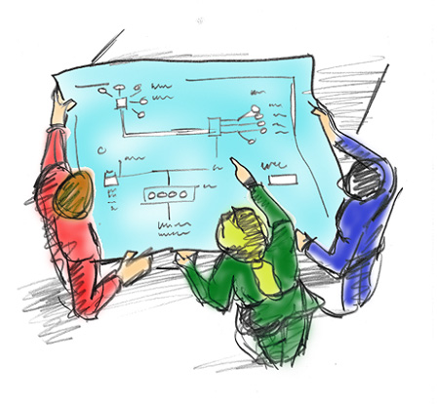
- Diagrama de Casos de Uso del Negocio
Un diagrama de casos de uso del negocio es un diagrama del sistema que contiene actores, casos de uso y sus relaciones con el negocio.
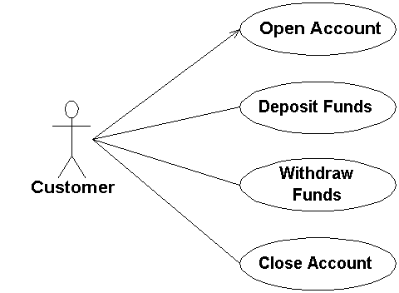
- Diagrama de Actividades mas relevante
Un diagrama de actividades representa los flujos de trabajo paso a paso de negocio y operacionales de los componentes en un sistema. Un Diagrama de Actividades muestra el flujo de control general.
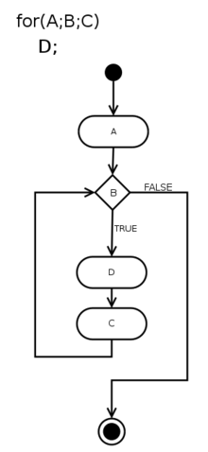
- Diagrama de contexto.
El diagrama de contexto muestra a través de flujos de datos las interacciones existentes entre los agentes externos y el sistema, sin describir en ningún momento la estructura del sistema de información.
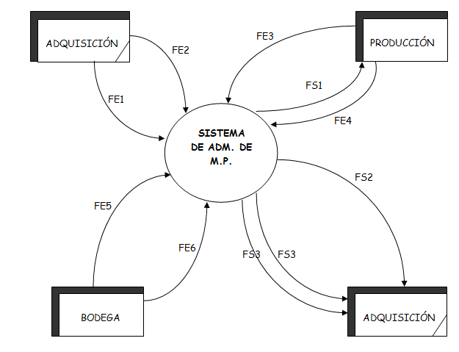

- Identificación de Actores
Los actores suelen corresponderse con trabajadores (o actores del negocio).

- Glosario Organizacional
Este documento consiste en realizar una referencia de términos particulares del proyecto con el fin de evitar confusiones y mal uso de conceptos.

Requerimientos

Objetivos
Acordar con los clientes y otros interesados acerca de lo que debe hacer el sistema, como así también sobre lo que no debe hacer. Proveer a los desarrolladores del sistema de un mejor entendimiento de los requerimientos del sistema.

El propósito fundamental del flujo de trabajo de los requisitos es guiar el desarrollo hacia el sistema correcto.

Roles
- Analista Funcional
- Cliente

Tareas
Enumerar los requisitos candidatos
Se utiliza para estimar el tamaño del proyecto y decidir cómo dividirlo en secuencia de iteraciones. La prioridad y nivel de riesgo asociados por ejemplo, se utiliza para decidir en que iteración se implementará la característica.

Comprender el contexto del sistema
Hay por lo menos dos aproximaciones para expresar el contexto de un sistema:
- Un modelo del dominio describe los conceptos importantes del contexto como objetos del dominio relacionados entres sí.
- Un modelo del negocio es más amplio. Describe los procesos con el objetivo de comprenderlos. El modelado del negocio especifica que procesos de negocio soportará el sistema.

Capturar requisitos funcionales
Los requisitos funcionales son capturados por medio de casos de uso, que conforman el modelo de casos de uso. Los casos de uso también capturan requisitos no funcionales específicos de un caso de uso determinado.

Capturar requisitos no funcionales
Los requisitos no funcionales especifican propiedades del sistema, como restricciones del entorno o de la implementación, rendimientos, etc.
Hay requisitos no funcionales específicos para un caso de uso y otros genéricos para la aplicación. Los que son específicos para un caso de uso, pueden documentarse junto con el caso de uso correspondiente. Los que son más genéricos se documentan por medio de una lista de requisitos adicionales.

Artefactos
Los artefactos generados en la captura de requisitos por casos de uso son:

- Documentos de relevamiento
El objetivo de este documento es volcar la información obtenida en las entrevistas con los potenciales usuarios del sistema y de las encuestas realizadas.

- Especificación de Requerimientos Funcionales
Son los que establecen los comportamientos del sistema.

- Especificación de Requerimientos No Funcionales
Relacionados a la estabilidad, la portabilidad y el costo.

Análisis

Objetivos
Durante el análisis, analizamos los requisitos que se describieron en la captura de requisitos, refinándolos y estructurándolos. El objetivo de hacerlo es conseguir una comprensión más precisa de los requisitos y una descripción de los mismos que sea fácil de mantener y que nos ayude a estructurar el sistema entero, incluyendo su arquitectura.

El lenguaje que utilizamos en el análisis se basa en un modelo de objetos conceptual, que llamamos modelo de análisis. El modelo de análisis nos ayuda a refinar los requisitos.

Analizar los requisitos en la forma de un modelo de análisis es importante por varios motivos:

- Un modelo de análisis ofrece una especificación más precisa de los requisitos que la que tenemos como resultado de la captura de requisitos, incluyendo al modelo de casos de uso.
- Un modelo de análisis se describe utilizando el lenguaje de los desarrolladores, y se puede por tanto introducir un mayor formalismo y ser utilizado para razonar sobre los funcionamientos internos del sistema.
- Un modelo de análisis estructura los requisitos de un modo que facilita su comprensión, su preparación, su modificación, y en general, su mantenimiento.
- Un modelo de análisis puede considerarse como una primera aproximación al modelo de diseño (aunque es un modelo por sí mismo), y es por tanto una entrada fundamental cuando se da forma al sistema en el diseño y en la implementación.

Roles
- Líder de Proyecto
- Analista Funcional
- Arquitecto de Software

Tareas
- Analizar los Requerimientos Funcionales y Arquitectónicos
- Analizar costo-beneficio arquitectónico
- Describir estructura de la arquitectura
- Describir los Casos de Uso del Sistema que hacen al Negocio, propuesto por el Alcance
- Especificar cada caso de uso.
- Especificar modelo de datos.
- Analizar y modelar la interfaz con el usuario.
- Identificar interfaces con otros sistemas.

Artefactos
Los artefactos generados durante análisis son:

- Modelo de Dominio
Los modelos de dominio pueden utilizarse para capturar y expresar el entendimiento ganado en un área bajo análisis como paso previo al diseño de un sistema, ya sea de software o de otro tipo. Es utilizado por el analista como un medio para comprender el sector industrial o de negocios al cual el sistema va a servir.

- Diagrama de Caso de Uso del Sistema
En este diagrama se desarrollan los CU de sistema que no se contemplaron en el del negocio.

- Documento de Casos de uso de trazo grueso
A partir de los requisitos funcionales del sistema, elaboraremos casos de uso de trazo grueso que consistirán en la identificación de actores y una descripción de los pasos o las actividades que deberán realizarse para llevar a cabo algún proceso.

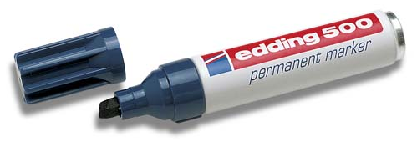

- Documento de Casos de uso de trazo fino
Los casos de uso de trazo fino son aquellos que se especifican una vez que se ha tomado la decisión de implementarlos. En este momento debemos completar todos los detalles que dejamos pasar.
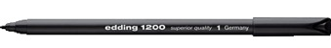

- Prototipos de pantallas
Los prototipos de pantalla permiten a los usuarios y analistas evaluarla posición de la información sobre la pantalla, la conveniencia de los encabezados y la utilidad de mensajes e instrucciones también proporcionan una manera para obtener las reacciones de los usuarios hacia la cantidad de información presentada sobre la pantalla de visualización
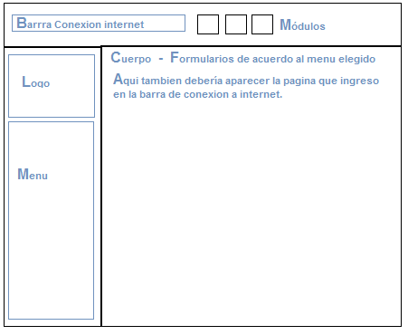
- Documento de Investigación
El propósito de la sección de introducción es suministrar información clara y precisa que facilite la comprensión de la solución a construir. El investigador debe enlazar la información relevante disponible al contexto, demostrando la importancia y necesidad de realizar la investigación.

Diseño

Objetivos
Durante el diseño modelamos el sistema y su arquitectura para que soporte los requisitos funcionales y no funcionales. Una entrada esencial al diseño es el modelo de análisis.

El diseño es el centro de atención al final de la fase de elaboración y comienzo de las iteraciones de construcción.

Roles
- Líder de Proyecto
- Analista Funcional
- Arquitecto de Software

Artefactos
Los artefactos generados durante el diseño son:

- Modelo de Diagrama de Clases
Un modelo de diagrama de clases es un tipo de diagrama estático que describe la estructura de un sistema mostrando sus clases, atributos y las relaciones entre ellos.

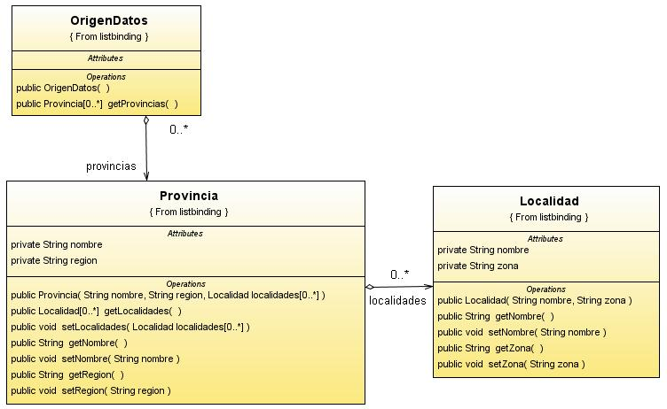

- Modelo de Diagrama de secuencias
En un modelo de diagrama de secuencia describimos varios de los objetos o clases que forman parte de nuestro sistema y los mensajes que se envían los distintos objetos para realizar una tarea determinada.

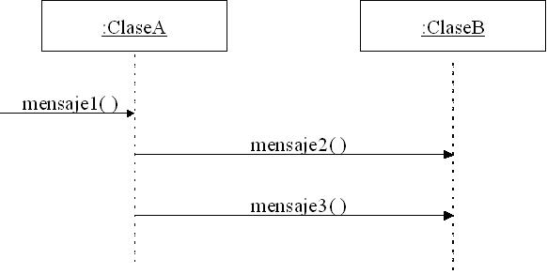

- Modelo de datos (DER)
Dicho diagrama de entidad de relación consistirá en modelado de entidades de datos relevantes para nuestro sistema así como sus interrelaciones y propiedades.
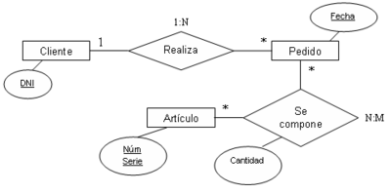
- Modelo de despliegue
El modelo de despliegue es un modelo de objetos que describe la distribución física del sistema en términos de cómo se distribuye la funcionalidad entre los nodos de cómputo.

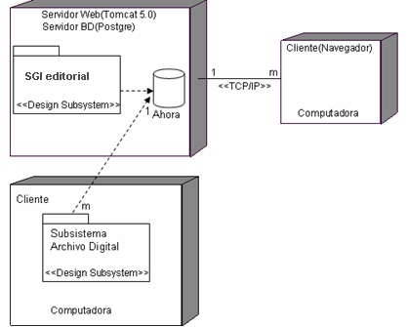

- Definición de arquitectura (General de Software y especifica de componentes)
La arquitectura representa las decisiones de diseño significativas que le dan forma a un sistema, donde lo significativo puede ser medido por el costo del cambio.

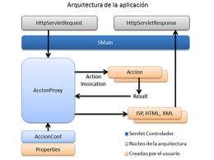

Aseguramiento de la calidad

Objetivos
Basándose en los requerimientos, definir funcionalidades del sistema y la arquitectura que la compone, así como las interfaces con los usuarios y sistemas externos que hacen al alcance del sistema.

Roles
- Líder de Proyecto
- Analista QA
- Líder de proyecto

Tareas
- Ejecutar las actividades de verificación de procesos.
- Identificar y documentar los motivos de las desviaciones entre el proceso – producto.
- Elaborar el informe de revisión.
- Realizar el seguimiento de las desviaciones.

Artefactos
Los artefactos generados durante la gestión de calidad son:

- Plan de calidad
Abarcara los procesos y procedimiento de aseguramiento y control de calidad específicos para el proyecto, enumerando las herramientas y artefactos utilizados para dicho fin.
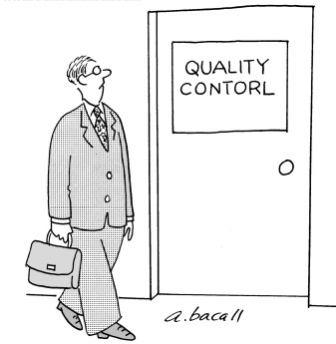
- Revisión técnica formal (RTF)
En este documento se registraran los cambios que irán afectando el documento para llevar un control y poder informar al resto del equipo dichos cambios asegurando así su calidad de trabajo.

- Checklist de verificación
Se elaborarán listados de verificación para los diferentes tipos de artefactos con el objetivo de proveer un guía de buenas prácticas que garanticen la utilidad y efectividad de los mismos.
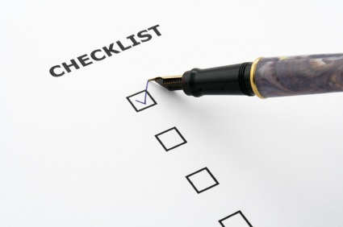

Gestión de configuración de cambios

Objetivo
Procesos destinados a asegurar la calidad de todo producto obtenido durante cualquiera de las etapas del desarrollo de un Sistema de Información, a través del estricto control de los cambios realizados sobre los mismos y de la disponibilidad constante de una versión estable de cada elemento para toda persona involucrada en el citado desarrollo.

Roles
  - Líder de proyecto
  - Analista Funcional

Tareas
- Asegurar la aprobación por parte de los comités definidos en el proyecto

Artefactos
Los artefactos generados en la gestión de configuración de cambios son:

- Documento de Configuración
Se desarrolla un Plan de Gestión de Configuración que describe las actividades de Gestión de Configuración, los procedimientos y los responsables de dichas actividades.
- Documento de trazabilidad
Consistirá en una tabla donde se registraran los diferentes casos de uso que tendrán a su vez una relación entre uno o muchos de ellos indicando su trazabilidad para una mejor organización a la hora de hacer un cambio.

Gestión del proyecto

Objetivo
Proveer un marco de trabajo para administrar efectivamente los proyectos, utilizando la gestión de los riesgos, el seguimiento e informes de avances del mismo y documentando las buenas prácticas del proyecto

Roles
  - Líder de proyecto

Tareas
  - Revisión de alcance
  - Gestionar el proceso de planificación de las etapas de ejecución.
  - Gestión integral de las actividades del equipo tendientes a asegurar el cumplimiento de la planificación y entregables acordados.
  - Gestionar estado del proyecto, en lo que respecta a IT, avance, riesgos y acciones de mitigación. Hacer el seguimiento integral de tareas con los proveedores relacionados.
  - Esto implica:
    - Seguimiento integral de tareas y vencimientos
    - Detección y seguimiento de caminos críticos
    - Brindar alertas tempranas
    - Revisar / solicitar recursos adicionales para lograr el cumplimiento del proyecto en los plazos acordados
  - Asegurar el cumplimiento de las etapas de UP, y entregables metodológicos del proyecto.
  - Definir y gestionar el plan de comunicación
  - Gestión de los requerimientos de cambio surgidos por necesidades de ejecución (Cambios no requeridos por el negocio).
  - Liderar las reuniones de avance

Artefactos
Los artefactos generados en la gestión de proyectos son:

- Documento de Alcance
El alcance marca la pauta para la toma de decisiones futuras y realización de actividades a nivel operativo y nos ayuda a:

- Mejorar la precisión en las estimaciones de tiempo, costo y recursos.
- Facilitar la asignación clara de responsabilidades.
- Identificar, tanto el equipo de proyecto como el cliente, el objetivo final del proyecto y sus entregables.
- Desarrollar y confirmar un entendimiento común del proyecto entre ambas partes, cliente y equipo de proyecto.
- Asegurar que el proyecto incluye todo el trabajo requerido y solamente el trabajo requerido para terminar exitosamente. "Asegurar que el proyecto incluye todo el trabajo requerido para terminar exitosamente.

- Planificación del proyecto
La planificación de proyecto consiste en la planificación desde el comienzo del proyecto al fin del mismo, estimando las tareas a realizar, tiempos que llevara cada tarea, iteraciones, y recursos que realizaran el trabajo durante el proyecto.
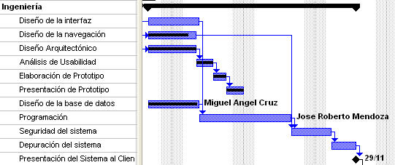

- Plan de Iteración
Detalle de un periodo corto de tiempo dentro del proyecto – una iteración. Entre otras cosas, debe identificar las actividades, los riesgos involucrados, los artefactos a actualizar o crear, las necesidades de adquisición de bienes o servicios y los hitos esperados durante la iteración.

- Minutas de reuniones con el cliente
El documento de minuta sirve para dejar asentado toda la información revisada en una reunión formal.
En las minutas tenemos detalles como: Participantes, lugar y fecha, temas abordados, accionables con sus correspondientes responsables, interesados en la reunión.

- Inventario Habilidades y Recursos
Este documento se observan los recursos disponibles y las habilidades de cada uno de ellos.

- Documento Post-Mortem
El documento de Post Mortem es una guía para analizar la efectividad del proyecto en términos de Gestión de Proyectos, Calidad en el Desarrollo del proyecto en sí, una vez finalizado el mismo. Se avalúan todos los puntos del proyecto, tanto el producto, la gestión administrativa, los recursos humanos, etc.
- Lista de Riesgos
El riesgo en un proyecto es un evento incierto o condición incierta que si ocurre, tiene un efecto positivo o negativo sobre el proyecto. Así como sucede en un viaje, el riesgo está presente en todos los proyectos. Se conoce como factor de riesgo a cada aspecto particular del riesgo en el proyecto, el cual tiene causas y consecuencias que pueden ser analizadas con diferente profundidad y detalle.

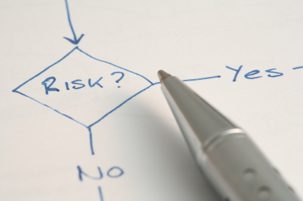

- Plan de Gestión de Riesgos
Existen riesgos asociados a cada proyecto que deben ser identificados, analizados, tratados y controlados. Se debe analizar la probabilidad de ocurrencia y el impacto que pueden llegar a tener. Deben priorizarse los riesgos en base a estas características, y generarse planes de respuesta.
Consistirá en un documento en el que se identificaran, listaran y analizaran los riesgos del proyecto que pueden afectar el costo y los tiempos de entrega del mismo. Entonces se realizara la gestión de los mismos, se ordenarán por criticidad para luego marcar las estrategias y forma de actuar del equipo de trabajo frente a los riesgos determinando como tratarlos, monitorearlos, gestionarlos y evitarlos en un futuro.

El plan de Gestión de Riesgos incluye cómo mínimo lo siguiente:

- Roles y Responsabilidades
- Preparación del Presupuesto
- Periodicidad
- Categorías de Riesgo
- Tolerancias Revisadas de los interesados
- Seguimiento

Iteraciones
Las iteraciones se establecen al principio del proyecto, de acuerdo a la complejidad del sistema en el que se va a trabajar.
La duración de cada iteración es fija (nosotros las haremos de 1 semana) y no puede ser modificada durante el curso del proyecto.
Cada iteración debe atravesar todas las disciplinas de UP de acuerdo al gráfico, obteniendo de las mismas todos los artefactos necesarios, que serán luego mostrados al cliente para su revisión y aprobación. En caso de disconformidad o cambios necesarios, se podrán incorporar a la siguiente iteración.

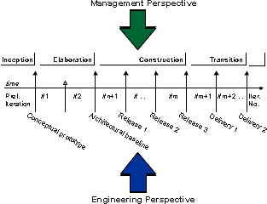

Templates

Tipos de Checklist

Requerimientos
Criterio | Verificado? | Comentarios
Fueron los requerimientos bien tomados?
Están los requerimientos bien redactados?
Cumple con lo requerido por el cliente?
Están los documentos relacionados bien trazados?
Está correctamente versionado?
Son todos los requerimientos claramente
priorizados?
Son los requerimientos consistentes?
Son los requerimientos unívocamente identificables?
Se incluyó aprobación del documento?
Cada requerimiento tiene una única interpretación?
Los requerimientos son testeables/verificables?
Los requerimientos son aceptados por todos los involucrados?

Alcance
Criterio | Verificado? | Comentarios
Está el documento correctamente redactado?
El cliente aprueba el contenido del alcance?
Tiene cada punto del alcance un requerimiento asociado?
Está correctamente versionado?
Se especificó lo qué está fuera del alcance?
Se especifica que roles están involucrados?

Modelado del Negocio
Criterio | Verificado? | Comentarios
Está el documento correctamente redactado?
El cliente aprueba el contenido del documento?
Está correctamente versionado?
Tiene cada proceso un diagrama de actividad correspondiente?
Está la relación entre los artefactos correctamente trazada?
El organigrama de la empresa es claro y consistente?
Fue construido un glosario?

Análisis y Diseño
Criterio | Verificado? | Comentarios
Está el documento correctamente redactado?
El cliente aprueba el contenido del documento?
El contenido del documento es correcto?
El contenido del documento está reflejado en la matriz de trazabilidad?
Está la relación entre los artefactos correctamente trazada?
Los elementos que referencian la trazabilidad tienen contenido sobre el documento?
El contenido de los elementos que hacen a la trazabilidad son correctos entre ellos?

Gestión de Proyectos
Criterio | Verificado | Comentarios
Se documentaron las minutas de avance?
Las minutas de fueron aprobadas por los participantes de las reuniones?
Se informaron correctamente los desvíos en la planificación.
Se definió un plan de comunicación para el proyecto?
Se realizaron sesiones de identificación de Riesgos?
Se realizó periódicamente sesiones de revisión de los riesgos y su seguimiento?

Requerimiento de Cambio
Criterio | Verificado? | Comentarios
Está el documento correctamente redactado?
El cliente aprueba el contenido del Cambio?
Se realizó y documentó el análisis de impacto a nivel aplicativo?
Tiene el documento una sesión de justificación del cambio.
Está correctamente versionado?
Se realizó y documentó el análisis de impacto a nivel de gestión de proyecto (Costo-Alcance-Tiempo)?

Template RFT

Nombre Empresa

Proyecto

Fecha de reunión

Miembros participantes

Documento a revisar

Realizado por

Defectos u observaciones tratadas

Observaciones

Fecha para revisión de cumplimiento de observaciones y mejoras sugeridas

Conformidad sobre el cumplimiento de las observaciones y mejoras sugeridas.

Documento de configuración

Registro de configuración

Solicitante

Descripción del cambio

Registro de análisis del cambio

Responsable del análisis

Fecha de análisis

Impacto si NO se realiza el cambio

Impacto si se realiza el cambio

Impacto técnico

Impacto en la planificación

Registro de autorización de cambio

Responsable de Autorización de cambio

Aceptación / Rechazo del cambio

Justificación

Registro de implementación de cambio

Responsable de implementación de cambio

Fecha de resolución del cambio

GAP Impacto análisis vs. real

Casos de prueba

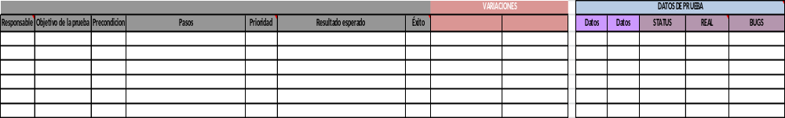

Minutas

Actas de la reunión

1. Coordinación de la reunión

Lugar: Instituto ORT, Yatay 240
Fecha: dd/mm/año
Horario: HH:MM Hs.
Asistentes:

Responsabilidad | Nombre del Responsable | Cargo / Rol | Fecha
Preparación | Damián Lezcano | Analista
Revisión | Esteban Arlando | Analista
Aprobación | Arrata Sebastian | Analista
Supervisión | Ezequiel Fernández | Analista

2. Actividades

3. Temas pendientes

Casos de Uso

Actor principal
Actores intervinientes (u otro personal involucrado)
Actor | Relación con el caso de uso (o intereses)
Gerente
Precondiciones y Poscondiciones
Precondiciones
Poscondiciones (o garantías de éxito)
Curso de acción Normal (o principal)
Actor |  | Sistema
Extensiones o Cursos de acción alternativo
Requisitos especiales
De operación
De tecnología
Frecuencia
Temas Abiertos

Riesgos

Identificación de Riesgos

ID | Descripción del Riesgo | Tipo de Riesgo | Probabilidad de Ocurrencia | Nivel de Impacto | Evaluación del Riesgo

Analisis de Riesgos

ID | Análisis del Riesgo
[ID] | Magnitud  Variable según la fase de aparición:  - Inicio: [probabilidad].  - Elaboración: [probabilidad].  - Construcción: [probabilidad].  - Transición: [probabilidad].  Descripción  [Texto]  Impacto  [Texto]  Indicadores  [Texto]

Acciones de Prevención y de Corrección
ID | Plan de Prevención | Plan de Corrección

Control y Seguimiento de Riesgos
Id. | Responsable | Fecha de Terminación | Estado | Observaciones

Notificación de Riesgos

Notificación de Riesgos
Fecha:___________
Persona Identificadora del Riesgo:________________________________
Área de la persona Identificadora:_________________________________
Área donde se localizo el Riesgo:_________________________________

Riesgo encontrado:______________________________________________________________
______________________________________________________________________________
______________________________________________________________________________
______________________________________________________________________________

Posible Consecuencia:___________________________________________________________
______________________________________________________________________________
______________________________________________________________________________
______________________________________________________________________________
______________________________________________________________________________

